Функции у=sinx и у=cosx их свойства и графики.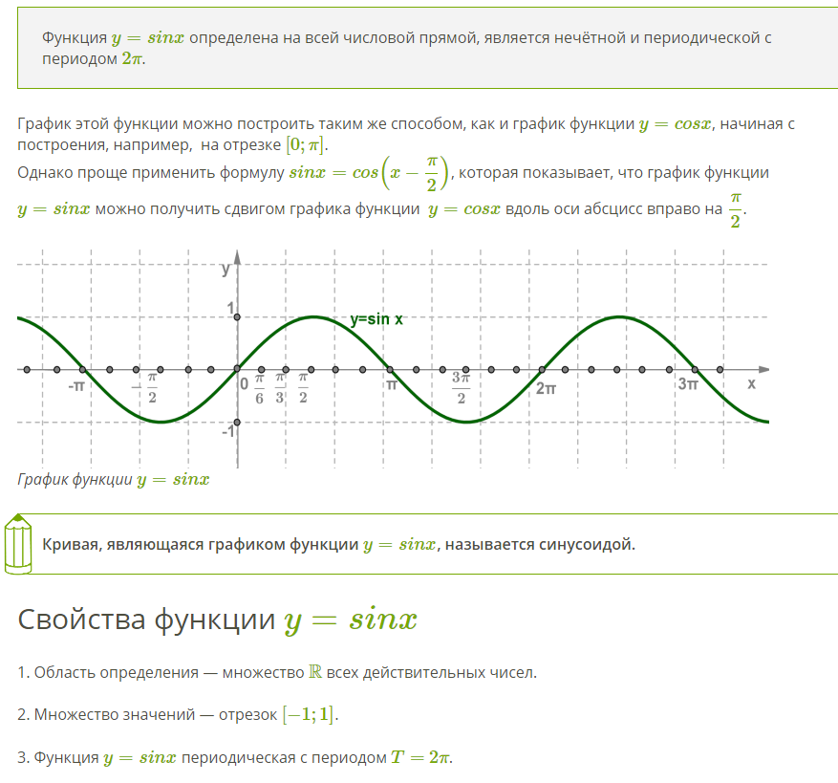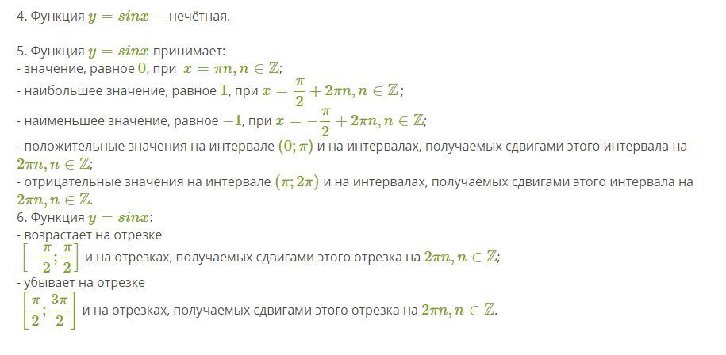
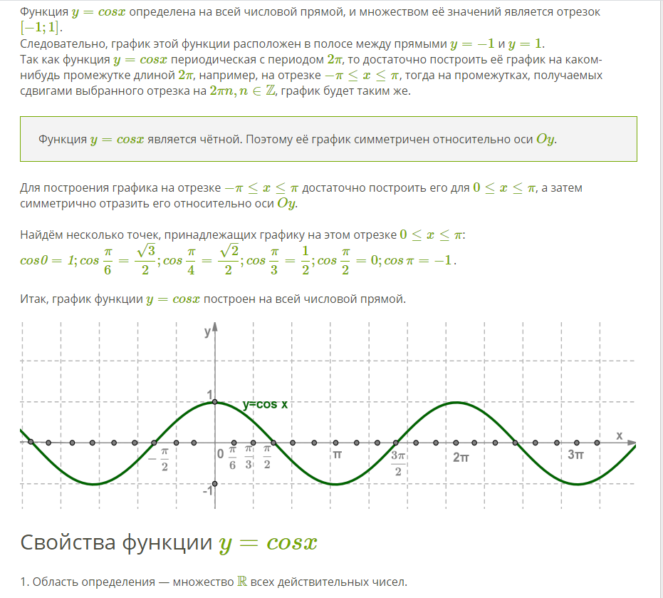
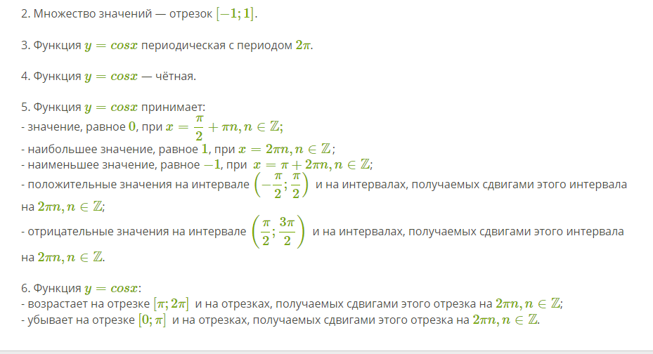

Задание:
1.Записать в тетрадь: определения функций, их свойства, названия графиков и начертить графики функций у=sinx и у=cosx .
Задание выполнить до 8.06.2020 года.
Выслать по номеру тел. 89233340020, либо по эл. адресу: zinevich1957@mail.ru, WhatsApp, Viber.

